How to web works

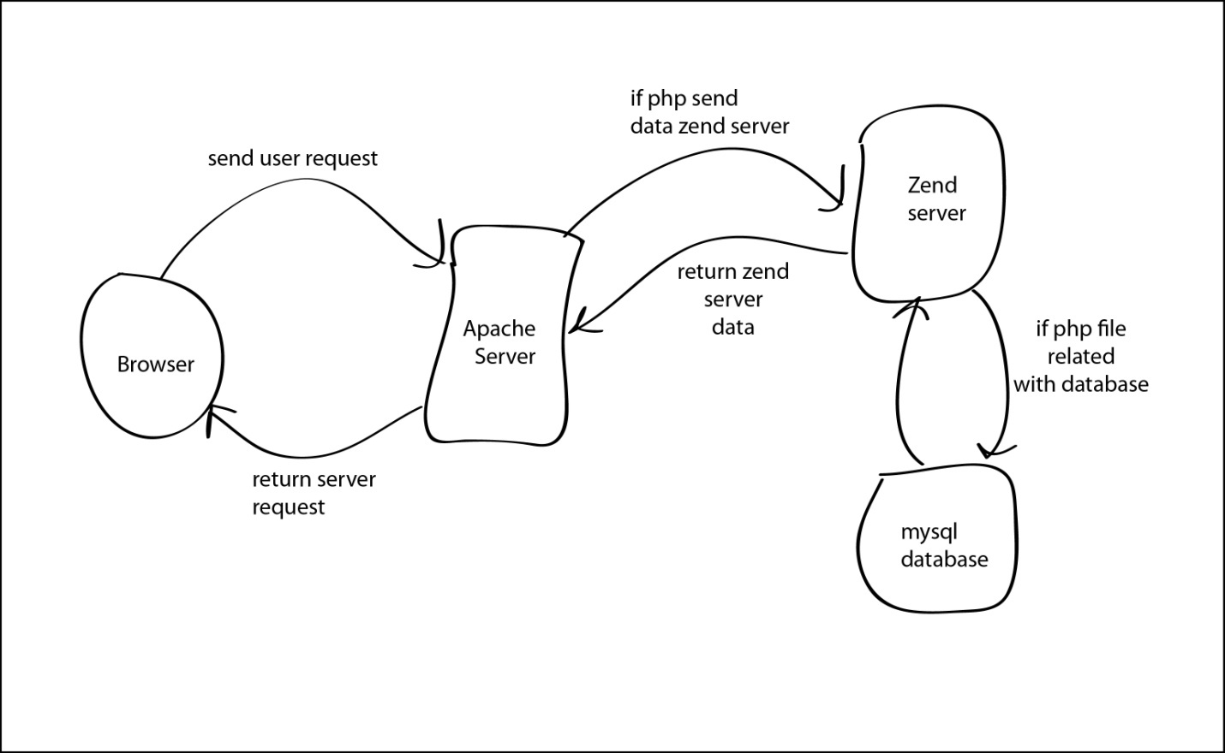

আমরা যখন browser থেকে কোন ওয়েবসাইট এর request পাঠাই তখন তা IP তে কনভার্ট হয়ে সার্ভারের কাছে যায় । user request এর ফাইল যদি html ফরমেটের হয় তাহলে apache সার্ভার তা রিড করে browser এ পাঠায় । কারন apache সার্ভার html ফাইল রিড করতে পারে । এখন user request এর ফাইল যদি php হয় তাহলে apache তা রিড করতে পারবে না । তখন apache তা zend server এর কাছে পাঠায় । zend server তা রিড করে এবং html এ কনভার্ট করে apache server এর কাছে পাঠায় । apache সার্ভার তা আবার browser এর কাছে পাঠায় । এখন php ফাইলের সাথে যদি database এর কোন কাজ থাকে তাহলে zend server তা mysql database এর কাছে পাঠাবে । এখানে প্রয়োজনীয় information নেয়ারপর তা আবার zend server এর কাছে পাঠাবে zend server তা html এ কনভার্ট করে apache server এর কাছে পাঠায় । apache server তা browser এ পাঠায় ।

Zend server ছাড়াও PHP run করার জন্য আরও অনেক সার্ভার আছেঃ

[Zend Engine](https://en.wikipedia.org/wiki/Zend_Engine), [HHVM](https://en.wikipedia.org/wiki/HHVM), [Phalanger](https://en.wikipedia.org/wiki/Phalanger_(compiler)), [Quercus](https://en.wikipedia.org/wiki/Quercus_(software)), [Project Zero](https://en.wikipedia.org/wiki/Project_Zero), [Parrot](https://en.wikipedia.org/wiki/Parrot_virtual_machine)